
АДМИНИСТРАЦИЯ СЕВЕРО-ЕНИСЕЙСКОГО
МУНИЦИПАЛЬНОГО ОКРУГА

ПОСТАНОВЛЕНИЕ
«18» мая 2026 г. | № 251-п
гп Северо-Енисейский

О внесении изменений в постановление администрации Северо-Енисейского района «Об утверждении перечня мест для выгула (выпаса) домашних (сельскохозяйственных) животных на территории Северо-Енисейского муниципального округа»

В целях уточнения мест для выгула (выпаса) домашних (сельскохозяйственных) животных на территории поселка Тея Северо-Енисейского муниципального округа, руководствуясь статьей 42 Правил благоустройства территории Северо-Енисейского муниципального округа, утвержденных решением Северо-Енисейского окружного Совета депутатов от 15.10.2025 № 14-2, статьей 46 Устава муниципального образования Северо-Енисейский муниципальный округ Красноярского края, ПОСТАНОВЛЯЮ:
1. Внести в постановление администрации Северо-Енисейского района от 14.06.2023 № 240-п «Об утверждении перечня мест для выгула (выпаса) домашних (сельскохозяйственных) животных на территории Северо-Енисейского муниципального округа» (в редакции постановлений администрации Северо-Енисейского района от 19.06.2024 № 242-п, от 10.12.2024 № 580-п, постановления Администрации Северо-Енисейского муниципального округа от 11.12.2025 № 612-п) (далее − постановление) следующие изменения:
1) табличную часть приложения № 2 к постановлению дополнить строкой 4 следующего содержания:
«
4 | Место выпаса «Южное»  Ограничено жилой застройкой по улицам Строителей, Лесная, переулок в южной части поселка | 3336.05 | 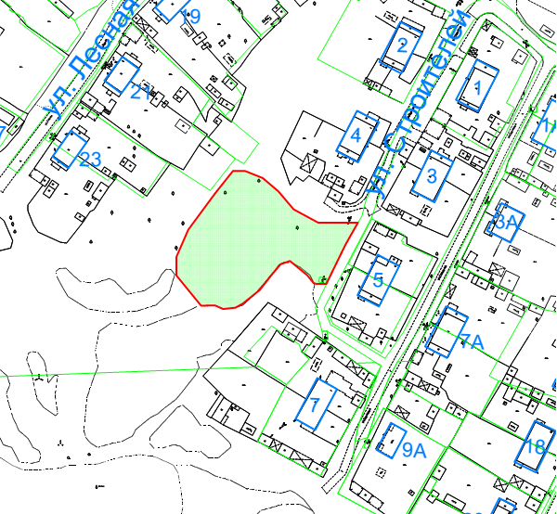
»;
2) приложение № 5 к постановлению изложить в новой редакции согласно приложению к настоящему постановлению.
2. Настоящее постановление вступает в силу со дня его опубликования в газете «Северо-Енисейский вестник» и подлежит размещению на официальном сайте Северо-Енисейского муниципального округа в информационно-телекоммуникационной сети Интернет.

Временно исполняющий полномочия
Главы Северо-Енисейского муниципального округа,
заместитель главы Северо-Енисейского
муниципального округа по социальным вопросам Е.А. Михалева

Приложение к постановлению
Администрации Северо-Енисейского
муниципального округа
от 18.05.2026 № 251-п
(Новая редакция
приложения № 5 к постановлению администрации Северо-Енисейского района от 14.06.2023 № 240-п)

Перечень мест для выгула (выпаса) домашних (сельскохозяйственных) животных, расположенных в поселке Вельмо

№  п/п | Месторасположение участка территории общего пользования | Площадь,  кв.м | Схема расположения  (№ на сводной схеме)
1 | Место выпаса ограничено жилой застройкой по улице Центральная и улице Дачная | 25 931 | 